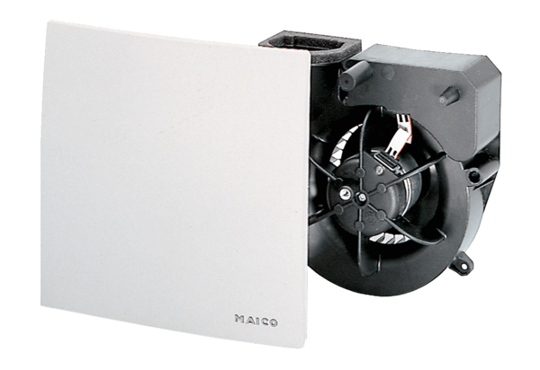Wkład wentylatora ER 100 HOpakowanie jednostkowe: 1 sztukaAsortyment: B
Numer artykułu: 0084.0134Producent: MAICO

